Parrocchia della

CATTEDRALE di PESCIA

24 gennaio 2021

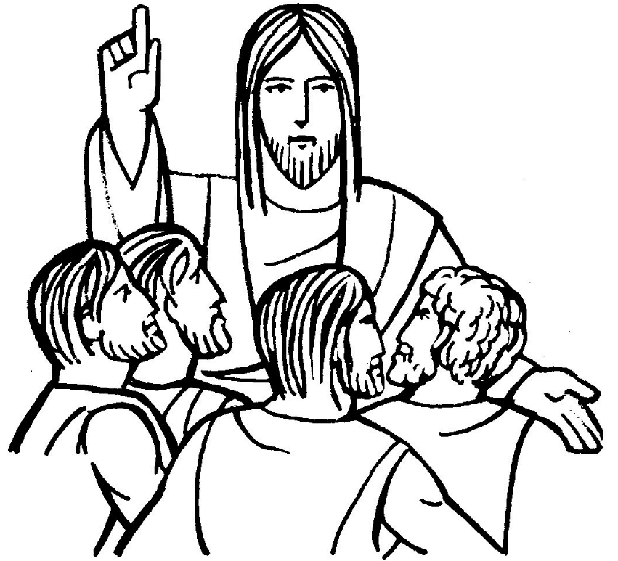
III DOMENICA
DEL TEMPO ORDINARIO

RITI DI INTRODUZIONE

TI RINGRAZIAMO
Rit. Veniamo da te, o Signore, con il cuore pieno di gioia ed insieme vogliamo ringraziarti. (bis)
Per i giorni che ci doni: ti ringraziamo. Per i frutti della terra: ti ringraziamo. Per il lavoro, le gioie della vita: ti ringraziamo.

Nel nome del Padre e del Figlio e dello Spirito Santo. Amen.
La pace, la carità e la fede da parte di Dio Padre e del Signore nostro Gesù Cristo siano con tutti voi. E con il tuo spirito.

ATTO PENITENZIALE
Gesù nel vangelo ci invita a convertirci e a credere alla sua buona novella. Per non aver sempre risposto ai suoi inviti con prontezza e generosità chiediamo perdono.
Breve pausa di riflessione personale
Confesso a Dio onnipotente e a voi, fratelli e sorelle, che ho molto peccato in pensieri, parole, opere e omissioni, per mia colpa, mia colpa, mia grandissima colpa. E supplico la beata sempre vergine Maria, gli angeli, i santi e voi, fratelli e sorelle, di pregare per me il Signore Dio nostro.
Dio Onnipotente abbia misericordia di noi, perdoni i nostri peccati e ci conduca alla vita eterna. Amen.

Kyrie, eleison. Kyrie, eleison.
Christe, eleison. Christe, eleison.
Kyrie, eleison. Kyrie, eleison.

Gloria a Dio nell'alto dei cieli e pace in terra agli uomini, amati dal Signore. Noi ti lodiamo, ti benediciamo, ti adoriamo, ti glorifichiamo, ti rendiamo grazie per la tua gloria immensa, Signore Dio, Re del cielo, Dio Padre onnipotente. Signore, Figlio unigenito, Gesù Cristo, Signore Dio, Agnello di Dio, Figlio del Padre, tu che togli i peccati del mondo, abbi pietà di noi; tu che togli i peccati del mondo, accogli la nostra supplica; tu che siedi alla destra del Padre, abbi pietà di noi. Perché tu solo il Santo, tu solo il Signore, tu solo l'Altissimo, Gesù Cristo, con lo Spirito Santo: nella gloria di Dio Padre. Amen.

COLLETTA
O Padre, che nel tuo Figlio venuto in mezzo a noi hai dato compimento alle promesse dell’antica alleanza, donaci la grazia di una continua conversione, per accogliere, in un mondo che passa, il Vangelo della vita che non tramonta. Per il nostro Signore Gesù Cristo, tuo Figlio, che è Dio, e vive e regna con te, nell’unità dello Spirito Santo, per tutti i secoli dei secoli. Amen.

LITURGIA DELLA PAROLA
Prima Lettura
Dal libro del profeta Giona
Fu rivolta a Giona questa parola del Signore: «Àlzati, va’ a Nìnive, la grande città, e annuncia loro quanto ti dico». Giona si alzò e andò a Nìnive secondo la parola del Signore.
Nìnive era una città molto grande, larga tre giornate di cammino. Giona cominciò a percorrere la città per un giorno di cammino e predicava: «Ancora quaranta giorni e Nìnive sarà distrutta».
I cittadini di Nìnive credettero a Dio e bandirono un digiuno, vestirono il sacco, grandi e piccoli.
Dio vide le loro opere, che cioè si erano convertiti dalla loro condotta malvagia, e Dio si ravvide riguardo al male che aveva minacciato di fare loro e non lo fece.
Parola di Dio. Rendiamo grazie a Dio.

Salmo Responsoriale
R. Fammi conoscere, Signore, le tue vie.
Fammi conoscere, Signore, le tue vie, insegnami i tuoi sentieri. Guidami nella tua fedeltà e istruiscimi, perché sei tu il Dio della mia salvezza. R/.
Ricòrdati, Signore, della tua misericordia e del tuo amore, che è da sempre. Ricòrdati di me nella tua misericordia, per la tua bontà, Signore. R/.
Buono e retto è il Signore, indica ai peccatori la via giusta; guida i poveri secondo giustizia, insegna ai poveri la sua via. R/.

Seconda Lettura
Dalla prima lettera di san Paolo apostolo ai Corinzi
Questo vi dico, fratelli: il tempo si è fatto breve; d’ora innanzi, quelli che hanno moglie, vivano come se non l’avessero; quelli che piangono, come se non piangessero; quelli che gioiscono, come se non gioissero; quelli che comprano, come se non possedessero; quelli che usano i beni del mondo, come se non li usassero pienamente: passa infatti la figura di questo mondo!
Parola di Dio. Rendiamo grazie a Dio.

Canto al Vangelo
Il regno di Dio è vicino; convertitevi e credete nel Vangelo.

Vangelo
Dal vangelo secondo Marco
Dopo che Giovanni fu arrestato, Gesù andò nella Galilea, proclamando il vangelo di Dio, e diceva: «Il tempo è compiuto e il regno di Dio è vicino; convertitevi e credete nel Vangelo».
Passando lungo il mare di Galilea, vide Simone e Andrea, fratello di Simone, mentre gettavano le reti in mare; erano infatti pescatori. Gesù disse loro: «Venite dietro a me, vi farò diventare pescatori di uomini». E subito lasciarono le reti e lo seguirono.
Andando un poco oltre, vide Giacomo, figlio di Zebedèo, e Giovanni suo fratello, mentre anch’essi nella barca riparavano le reti. E subito li chiamò. Ed essi lasciarono il loro padre Zebedèo nella barca con i garzoni e andarono dietro a lui.
Parola del Signore. Lode a te, o Cristo.

Credo in un solo Dio, Padre onnipotente, creatore del cielo e della terra, di tutte le cose visibili e invisibili. Credo in un solo Signore, Gesù Cristo, unigenito Figlio di Dio, nato dal Padre prima di tutti i secoli: Dio da Dio, Luce da Luce, Dio vero da Dio vero, generato, non creato, della stessa sostanza del Padre; per mezzo di lui tutte le cose sono state create. Per noi uomini e per la nostra salvezza discese dal cielo, e per opera dello Spirito santo si è incarnato nel seno della vergine Maria e si è fatto uomo. Fu crocifisso per noi sotto Ponzio Pilato, morì e fu sepolto. Il terzo giorno è risuscitato, secondo le Scritture, è salito al cielo, siede alla destra del Padre. E di nuovo verrà, nella gloria, per giudicare i vivi e i morti, e il suo regno non avrà fine. Credo nello Spirito Santo, che è Signore e dà la vita, e procede dal Padre e dal Figlio. Con il Padre e il Figlio è adorato e glorificato, e ha parlato per mezzo dei profeti. Credo la Chiesa, una santa cattolica e apostolica. Professo un solo battesimo per il perdono dei peccati. Aspetto la risurrezione dei morti e la vita del mondo che verrà. Amen.

PREGHIERA DEI FEDELI
Fratelli e sorelle, abbiamo ascoltato la chiamata rivolta da Cristo ai suoi discepoli: «Convertitevi e credete al vangelo». Con una preghiera unanime e insistente, chiediamo di sentire anche noi questa chiamata e di rispondervi con generosità.
Preghiamo insieme e diciamo:
Ascoltaci, o Signore.
Per la Chiesa: affinché inviti con insistenza gli uomini a credere al vangelo, preghiamo.
Per la nostra società, ridivenuta pagana, si apra al messaggio di Gesù, il solo capace di apportarle pace e salvezza, preghiamo.
Affinché anche noi, in seno alle comunità parrocchiali, familiari e sociali, ci sforziamo di vivere il vangelo di Cristo con l'entusiasmo della vera fede, preghiamo.
 Signore, tu ci esorti a trasformarci di giorno in giorno credendo al vangelo; aiutaci ad avere una fede così forte da non indietreggiare di fronte a nessuno sforzo. Tu che regni nei secoli dei secoli. Amen.

LITURGIA EUCARISTICA
TI RINGRAZIO
1 Ti ringrazio, o mio Signore, per le cose che sono nel mondo, per la vita che tu ci hai donato, per l'amore che tu nutri per me.
Rit. Alleluia, o mio Signore, alleluia, o Dio del cielo. Alleluia, o mio Signore, alleluia, o Dio del ciel.
2 Quando il cielo si vela d'azzurro io ti penso e tu sei con me. Non lasciarmi vagare nel buio, nelle tenebre che la vita ci dà.

Pregate, fratelli e sorelle, perché portando all’altare la gioia e la fatica di ogni giorno, ci disponiamo a offrire il sacrificio gradito a Dio Padre onnipotente.
Il Signore riceva dalle tue mani questo sacrificio a lode e gloria del suo nome, per il bene nostro e di tutta la sua santa Chiesa.

SULLE OFFERTE (in piedi)
Accogli i nostri doni, Padre misericordioso, e consacrali con la potenza del tuo Spirito, perché diventino per noi sacramento di salvezza. Per Cristo nostro Signore. Amen.

PREGHIERA EUCARISTICA
Il Signore sia con voi.
E con il tuo spirito.
In alto i nostri cuori.
Sono rivolti al Signore.
Rendiamo grazie al Signore nostro Dio.
È cosa buona e giusta.
¹⁰ È veramente giusto benedirti e renderti grazie, Padre santo, sorgente della verità e della vita, perché in questo giorno di festa ci hai convocato nella tua casa. Oggi la tua famiglia, riunita nell’ascolto della Parola e nella comunione dell’unico pane spezzato, fa memoria del Signore risorto nell’attesa della domenica senza tramonto, quando l’umanità intera entrerà nel tuo riposo. Allora noi vedremo il tuo volto e loderemo senza fine la tua misericordia. Con questa gioiosa speranza, uniti agli angeli e ai santi, cantiamo a una sola voce l’inno della tua gloria:
Santo, Santo, Santo il Signore Dio dell'universo. I cieli e la terra sono pieni della tua gloria. Osanna nell'alto dei cieli. Benedetto colui che viene nel nome del Signore. Osanna nell'alto dei cieli.

RITI DI COMUNIONE
Padre nostro, che sei nei cieli, sia santificato il tuo nome, venga il tuo regno, sia fatta la tua volontà, come in cielo così in terra. Dacci oggi il nostro pane quotidiano, e rimetti a noi i nostri debiti come anche noi li rimettiamo ai nostri debitori, e non abbandonarci alla tentazione, ma liberaci dal male.

Ecco l'Agnello di Dio, ecco colui che toglie i peccati del mondo. Beati gli invitati alla cena dell’Agnello.
O Signore, non son degno di partecipare alla tua mensa: ma di’ soltanto una parola e io sarò salvato.

VOCAZIONE
1 Era un giorno come tanti altri, e quel giorno lui passò. Era un uomo come tutti gli altri, e passando mi chiamò; come lo sapesse che il mio nome era proprio quello, come mai vedesse proprio me nella sua vita, non lo so. Era un uomo come tanti altri e quel giorno mi chiamò.
Rit. Tu, Dio, che conosci il nome mio fa' che ascoltando la tua voce io ricordi dove porta la mia strada nella vita, all'incontro con te.
2 Era l'alba triste e senza vita, e qualcuno mi chiamò. Era un uomo come tanti altri, ma la voce, quella no. Quante volte un uomo con il nome giusto mi ha chiamato, una volta sola l'ho sentito pronunciare con amore. Era un uomo come nessun altro e quel giorno mi chiamò.

DOPO LA COMUNIONE
O Dio, che in questi santi misteri ci hai nutriti col corpo e sangue del tuo Figlio, fa' che ci rallegriamo sempre del tuo dono, sorgente inesauribile di vita nuova. Per Cristo nostro Signore. Amen.

RITI DI CONCLUSIONE
Il Signore sia con voi.
E con il tuo spirito.
Vi benedica Dio onnipotente Padre e Figlio e Spirito Santo. Amen.
… : andate in pace.
Rendiamo grazie a Dio.



